2024年NOC初赛-Scratch(小学高年级组)

一、选择题
1. 如下图脚本，说法错误的是（）[单选题]*
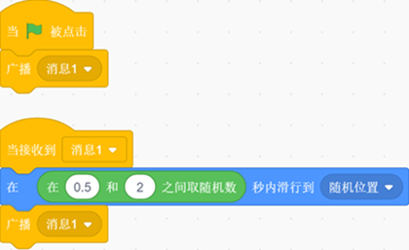
A、觉得会一直运动。
B、角色运动一会儿就停止√
C、角色广播消息，自己接受这个消息
D、觉得个位置不确定的
2. 运行一下脚本后，小猫说出的内容是（）[单选题]*
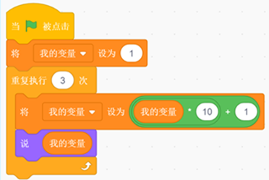
A、111
B、11
C、3
D、1111√
3. 执行以下脚本后，变量“和”显示的值是（）[单选题]*
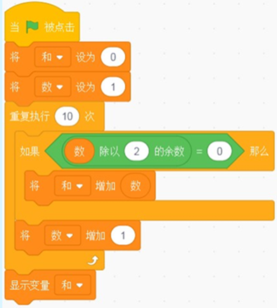
A、20
B、30√
C、32
D、45
4. 对比以下三种变量的显示方式，表述错误的是？（）[单选题]*
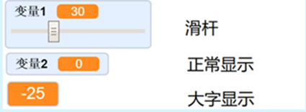
A、滑杆显示方式可以拖动滑块快速调整变量的值
B、正常显示能使用积木块来控制变量的变化
C、三种方式都可以使用积木块来控制变量变化
D、滑杆显示方式通过拖动滑块快速调整变量的值是，变化范围只能是0到100√
5. 驱动Scratch，默认角色小猫的脚本如下所示，运行后能在舞台上看到几只“猫”（）[单选题]*
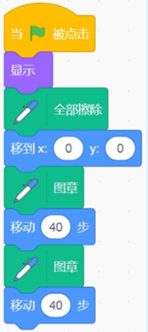
A、0
B、1
C、2
D、3√
6. 执行下面的脚本后，以下符合变量“和”显示情况的选项是？（）[单选题]*
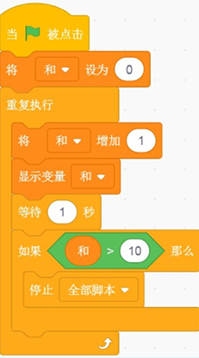
A、只会显示变量“和”的值为10
B、运行直接退出，不显示变量“和”的值
C、依次显示变量“和”的值“1、2、3......11”√
D、依次显示变量“和”的值“1、2、3......10”
7. 执行下面的脚本后，变量“和”显示的范围是？（）[单选题]*
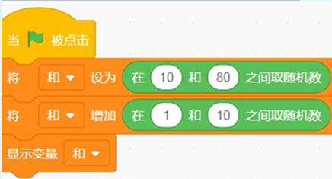
A、11~80
B、10~90
C、11~80
D、11~90√
8. 以下说法正确的是？ （）[单选题]*
A、“克隆”积木块只能克隆角色本身，不能克隆其他角色
B、“克隆”积木块可以克隆角色列表中的角色√
C、执行克隆时，克隆数量是无限的
D、“克隆”积木块可以克隆出任意角色
9. 下面的脚本未成功画出一个正方形，原因是？（）[单选题]*
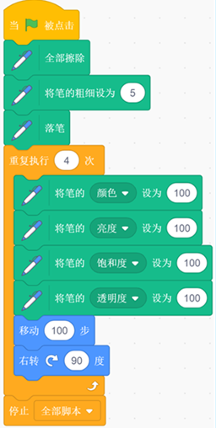
A、画笔颜色的数值错误
B、画笔的亮度的数值错误
C、画笔饱和度的数值错误
D、画笔透明度的数值错误√
10. 执行以下脚本，当瞒住以下哪种情况时角色能够移动。
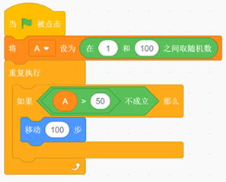
（）[单选题]*
A、变量A的值小于50√
B、变量A的值大于50
C、变量A的值等于51
D、不能确定
11. 以下两条命令的作用？（）[单选题]*
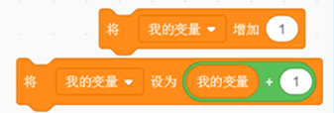
A、一样√
B、不一样，上面是变化的，下面是不变的
C、不一样，上面的命令会越来越大，下面这条不变
D、不一样，下面变化快
12. 以下程序运行完成后，角色说出来的内容是？（）[单选题]*
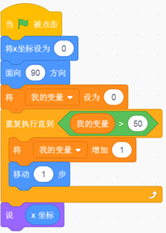
A、50
B、49
C、51√
D、0
13. 这是一个抽奖程序，获得一等奖的几率是？（）[单选题]*
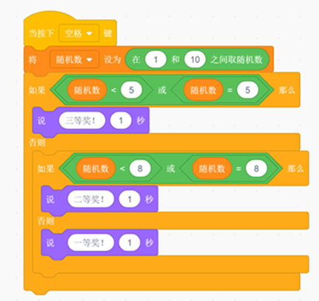
A、50%
B、30%
C、20%√
D、10%
14. 执行下面的语句，角色的动作是？（）[单选题]*
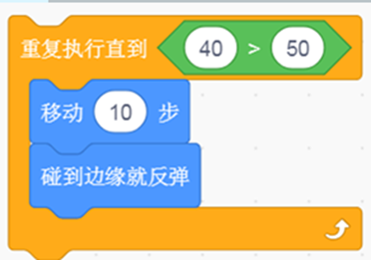
A、永远移动，碰到边缘反弹√
B、不动
C、可能移动，也可能不移动
D、语句错误
15. 以下程序用户输入10,结果为（）[单选题]*
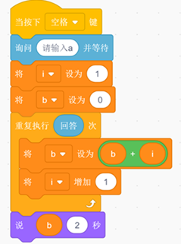
A、55√
B、100
C、10
D、200
16.以下这条命令的作用是（）[单选题]*
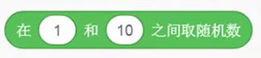
A、产生随机数0和1，而且出现0的机会比1大
B、产生1-10之间的随机整数，但不能等于1
C、产生1-10之间的随机整数，但不能等于10
D、产生1-10之间的随机整数，但不能产生小数√
17.下面积木所得的结果是（）[单选题]*
A、产生随机数0和1，而且出现1的机会比0大
B、产生随机数0和1，而且出现0的机会比1大
C、产生1和10随机整数√
D、产生1和10随机整数和小数
18. 对比程序1和程序2，下面说法错误的是（）[单选题]*
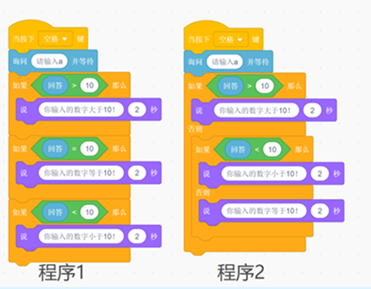
A、两个程序执行结果一样
B、程序1的执行效率高√
C、程序2的执行效率高
D、该程序的功能是判断一个数和10对比的结果
19. 以下程序按绿旗执行后，角色面向？（）[单选题]*
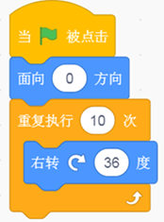
A、向下
B、向上√
C、向左
D、向右
20. 现在有三个背景：“Mountain”、“Basketball 1”、“Colorful City”，下面哪个程序能够实现背景按顺序切换，在切换到Basketball 1背景时，小猫说“我喜欢打篮球2秒”，切换其他背景时小猫都不说话。（ ）（）[单选题]*
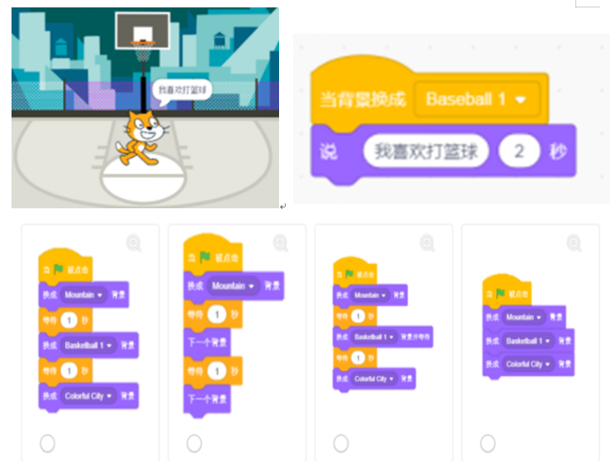
A
以上内容仅为本文档的试下载部分，为可阅读页数的一半内容。如要下载或阅读全文，请访问：https://d.book118.com/838111053134006030

